Схема маневров пилотажного комплекса F3A/
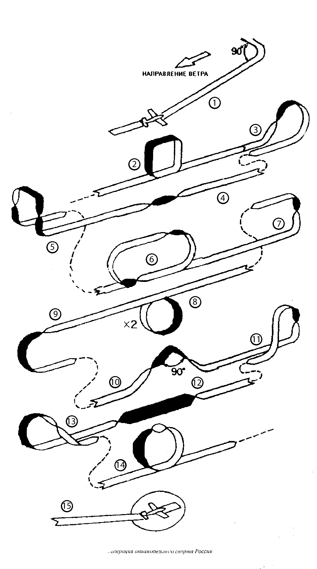
ПОЛЁТНЫЙ ЛИСТ радиоуправляемого самолёта
________________________соревнований г.___________ "____"___________20__ г.
Спортсмен _____________________________
Команда ________________________
Тур N____________________________

N п/п | Фигуры пилотажа | Коэф | балл
1. | Взлёт | 1
2. | Квадратная петля | 4
3. | Половина обратной кубинской восьмёрки | 3
4. | Медленная бочка | 3
5. | “Цилиндр” | 4
6. | Двойной иммельман | 4
7. | Половина квадратной петли, с полубочкой по вертикали | 3
8. | Две обратные петли | 4
9. | Поворот с полупетлёй | 2
10. | Кобра (полубочки под 45 град.) | 4
11. | Сапог от себя с полубочкой | 3
12. | Полёт на спине | 2
13. | Половина обратной кубинской восьмёрки | 3
14. | Лавина (петля со штопорной бочкой вверху) | 4
15. | Посадка (в круг диаметром 50 м.) | 2
 | Всего: | 46

Судья ______________________(_______________________)

